监理日志（施工安全.施工质量）
日期：2024年 11月 13日 天气：多云
星期：三 气温： 14— 19℃
工程名称：绍兴华茂化纤有限公司4.8MW/10.4MWh电化学储能电站项目
监 理 工 作 情 况 | 因项目前期准备不足，施工图纸暂未经过华茂确认，今天现场未施工。  熟悉项目修改后的施工图纸。  陪同建设单位及总包单位对项目监控通讯线路通道进行查找、确认。
施 工 情 况 | 施工单位 | 施工内容及进度
 | 许继电气股份有限公司 | 今天现场暂无施工。
其 他 事 项 | 无
本日现场监理工作人员 |  | `
记录人： |  | 总监理工程师/总监理工程师代表（签字）：
工程现场照片：

文字  描述 | 熟悉项目修改后的图纸 | 熟悉项目修改后的图纸
照片 | 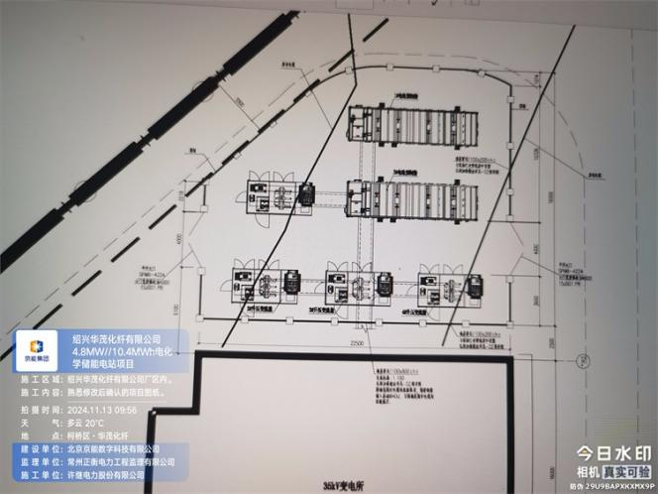 | 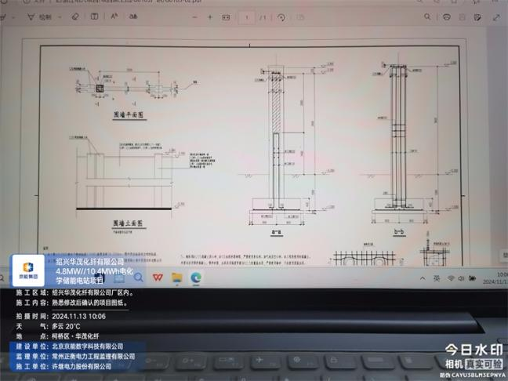
文字  描述 | 熟悉项目修改后的图纸 | 监控通讯通道查找确认
照片 | 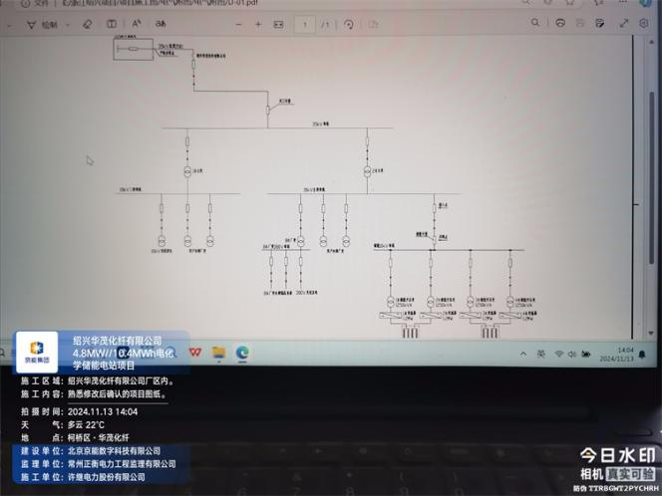 | 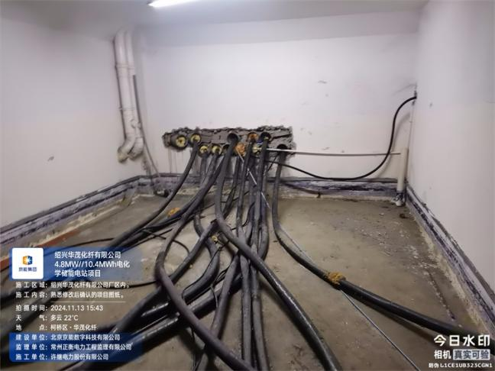
文字  描述 | 监控通讯通道查找确认
照片 | 